HƯỚNG DẨN SỬ DỤNG GOOGLE ANALYTICS

Google Analytics là một dịch vụ giúp bạn theo dõi website của mình một cách đầy đủ. Thông qua dịch vụ này bạn có thể xem số người truy cập mỗi ngày, số trang họ đã xem, số người quay lại xem trang web và rất nhiều thông tin khác…. Các thông tin đều được thể hiện một cách rõ ràng dưới dạng biểu đồ hoặc bảng biểu, các bạn có thể trích xuất nó ra thành tập tin xml, txt để xem offline trên máy tính.

- Bạn phải upload site lên host.
- Bạn phải có tài khoản ở gmail.
- Nhúng code của google analytics và site
- Chờ khoản 24h thì thấy kết quả.

Các bước cần phải làm:
Bước 1: Bạn phải upload site lên host của mình. Vd: http://ldkhanhit.webdoanhnghiep.org
Bước 2: Bạn phải có một tài khoản gmail. Nếu chưa có thì có thể vào đây đăng ký: http://www.google.com/analytics

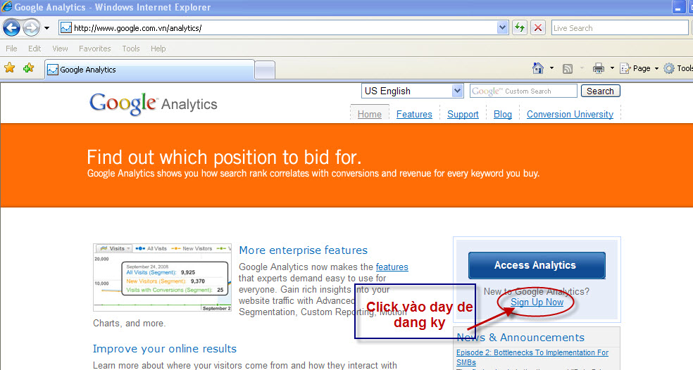
Hình 1.1

Sau khi đăng ký xong, quay trở lại http://www.google.com/analytics để tiến hành đăng nhập.

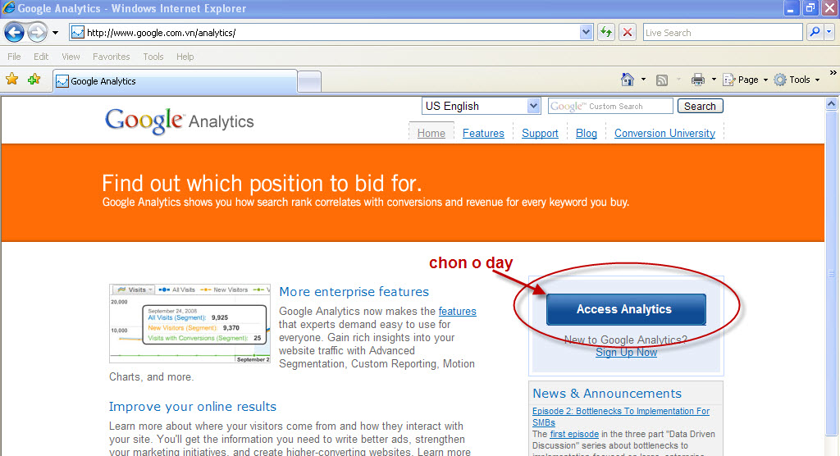
Hình 1.2

Sau khi đăng nhập xong thì chọn mục Create New Website Profile để khai báo domain mà bạn muốn theo dõi.

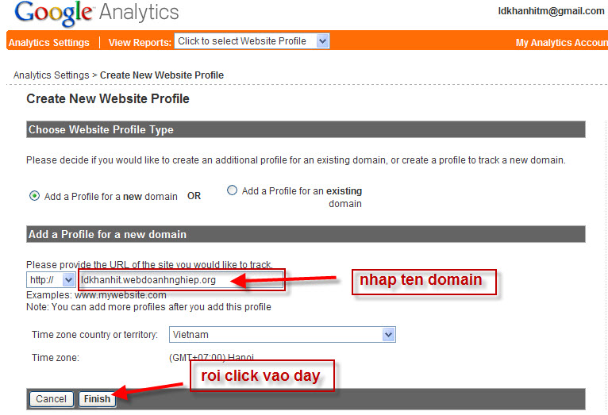
Hình 1.3

Khai báo trên google analytics sẽ cho bạn một đoạn javascripts , dạng như sau:

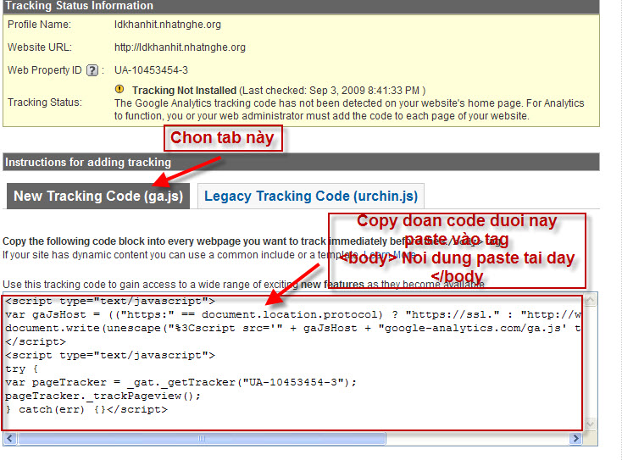
Hình 1.4

Bước 3: Nhúng code vào website.
Bạn copy code javascript mà analytics cung cấp rồi paste vào trước kết thúc của tag body (nghĩa là ngay trước vị trí </body> ) .
Tham khảo hình sau:

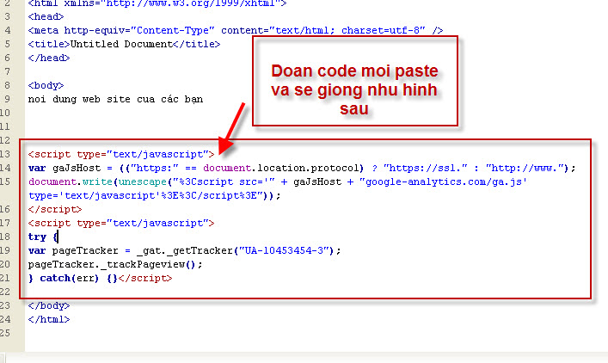
Hình 1.5

Bước 4: Tới đây website của bạn đã được google analytics theo dõi web site rồi, nhưng để thấy được kết quả thì phải đợi sau 24h thì mới thấy kết quả giống như hình sau:

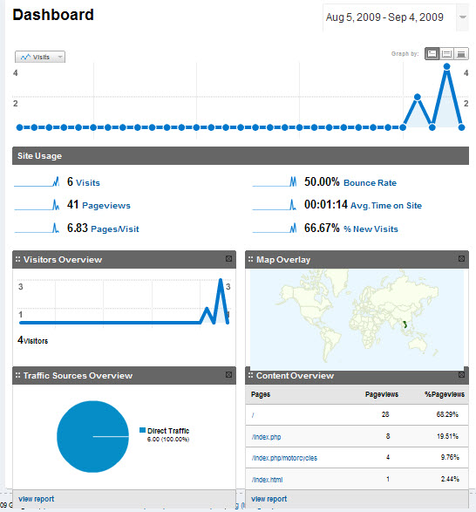
Hình 1.6

Bước 5: Add thêm website mà bạn muốn theo dõi.
Google analytics cho phép bạn theo dõi nhiều website, nhiều trang khác nhau. Để add thêm website muốn theo dõi thì ở màn hình của Analytics Setting chọn Add new profile để thêm website mới

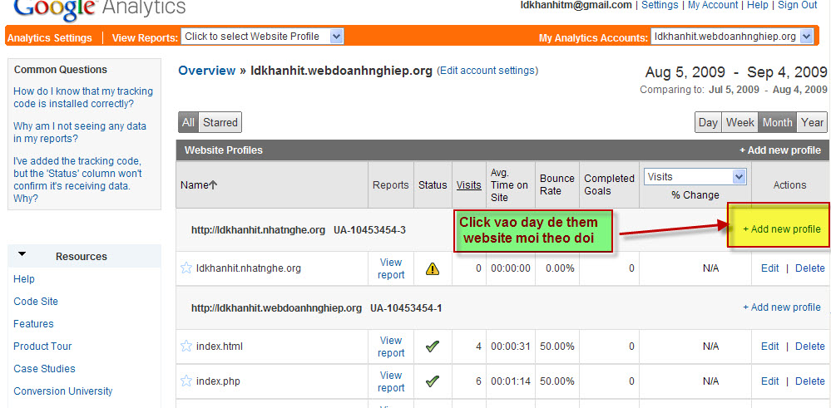
Hình 1.7
Sau khi click vào Add new profile thì bước tiếp theo làm giống như Hình 1.3 chỉ khai báo tên domain mới mà bạn muốn theo dõi. Tương tự những bước tiếp theo làm giống như Hình 1.4 và Bước 3 trở đi.

Bước 6: Cho phép nhiều user theo dõi website
Bước này có nghĩa: Bạn là một người bảo trì và thiết kế website, bạn có tài khoản quản trị của google analytics để theo dõi website (các bước làm giống như trên), lúc này bạn muốn cho chủ website (tức khách hang của bạn) được quyền theo dõi website thì làm như sau:

Tại màn hình của Analytics setting, cuộn chuột xuống dưới cùng và click vào User Managers để thêm User mới
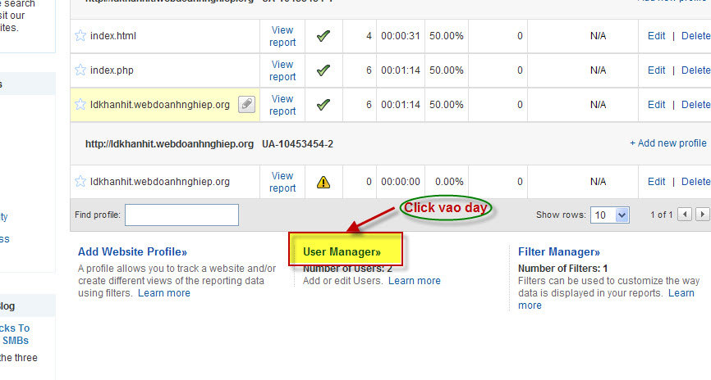
Hình 1.8
Ở cửa sổ User Managers chọn Add User
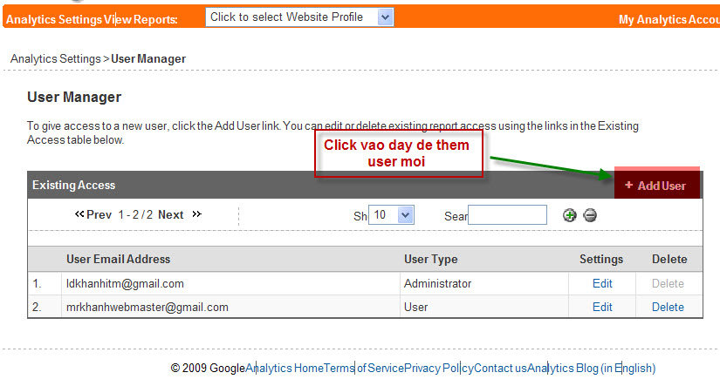
Hình 1.9

Cửa sổ tiếp yêu cầu khai báo địa chỉ email mà bạn muốn add vào. Lưu ý sau khi nhập địa chỉ email xong thì phía dưới có mục Access Type cho phép phân quyền user.

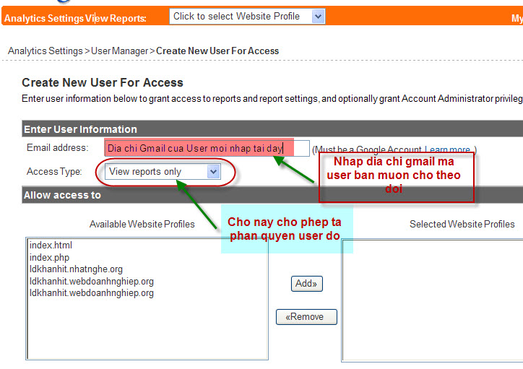
Hình 2.0

Ngoài những tính năng trên thì google analytics còn có một số tính năng khác, bạn ngâm cứu thêm nhé.

